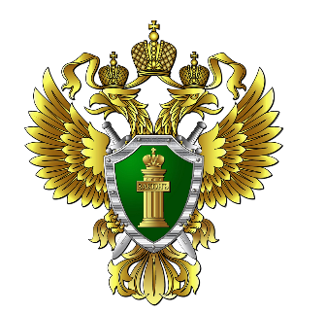
ПРОКУРАТУРА города Бодайбо разъясняет ответственность в сфере незаконного оборота драгоценных металов .

Незаконный оборот драгоценных металлов и природных драгоценных камней - опасное и распространенное в современной России преступление.
Право собственности на драгоценные металлы и драгоценные камни защищается государством наряду с правом собственности на другие объекты.
Понятия драгоценных металлов и драгоценных камней содержится в Федеральном законе от 26.03.1998 N 41-ФЗ "О драгоценных металлах и драгоценных камнях".
Так, драгоценные металлы - золото, серебро, платина и металлы платиновой группы (палладий, иридий, родий, рутений и осмий). Драгоценные металлы могут находиться в любом состоянии, виде, в том числе в самородном и аффинированном виде, а также в сырье, сплавах, полуфабрикатах, промышленных продуктах, химических соединениях, ювелирных и других изделиях, монетах, ломе и отходах производства и потребления;
Драгоценные камни - природные алмазы, изумруды, рубины, сапфиры и александриты, а также природный жемчуг в сыром (естественном) и обработанном виде. К драгоценным камням приравниваются уникальные янтарные образования в порядке, устанавливаемом Правительством Российской Федерации. Не являются драгоценными камнями материалы искусственного происхождения, обладающие характеристиками (свойствами) драгоценных камней.
Законодателем предусмотрена уголовная и административная ответственность за незаконный оборот и хищение драгметаллов.
Ст. 191 Уголовного кодекса РФ содержит под общим названием "незаконный оборот драгоценных металлов, природных драгоценных камней или жемчуга" описание признаков двух самостоятельных составов преступлений:
а) совершение сделки, связанной с драгоценными металлами, природными драгоценными камнями либо с жемчугом, в нарушение правил, установленных законодательством Российской Федерации в крупном размере;
б) незаконные хранение, перевозка или пересылка драгоценных металлов, природных драгоценных камней либо жемчуга в любом виде, состоянии, за исключением ювелирных и бытовых изделий и лома таких изделий совершенные в крупном размере.
За хищение драгметаллов из недр наступает уголовная ответственность по ст. 158 УК РФ, кража, то есть тайное хищение чужого имущества, максимальный наказания предусмотренный санкцией статьи заключается в лишении свободы на срок до двух лет.
Кража, совершенная группой лиц по предварительному сговору или с причинением значительного ущерба гражданину - лишением свободы на срок до пяти лет
Кража, совершенная в крупном размере наказывается лишением свободы на срок до шести лет.
Кража, совершенная организованной группой или в особо крупном размере, наказывается лишением свободы на срок до десяти лет.
Крупным размером признается стоимость имущества, превышающая двести пятьдесят тысяч рублей, а особо крупным - один миллион рублей.

